Zadania religia

https://view.genial.ly/5e95c0ced82ffd0dbff75fa3/social-horizontal-post-jezu-ufam-tobie-katecheza-dla-dzieci-mlodszych - prezentacja o S. Faustynie

Do pokolorowania:
- obrazki przedstawiające Uczynki miłosierne
- Jezusa lub S. Faustynę - do wuboru

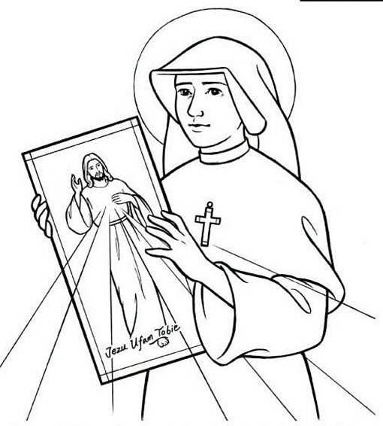

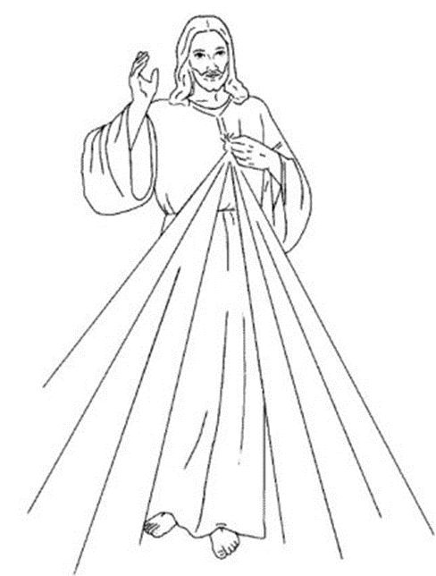

Animacja modlitwy:
Pewnie tak zrobisz, ale naucz się odmawiać „Koronkę do Bożego Miłosierdzia”i ofiaruj modlitwę za swoich Rodziców, módl się tak jak najczęściej, nie zapomnij odmówić koronki w niedzielę Miłosirdzia Bożego

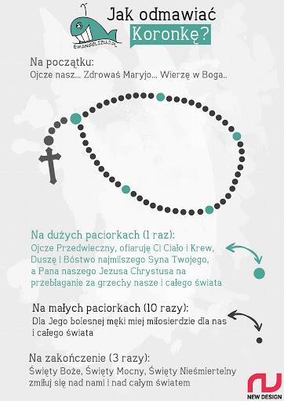

Zadanie dla chętnych
Do oglądania:
- https://www.youtube.com/watch?v=984Jyp65J_Y – bajka o miłosierdziu Bożym
- Kanał You Tube na żywo - Mocni w Duchu dzieciom - poniedziałek - piątek 11.00

Do zaśpiewania:
- https://www.youtube.com/watch?v=o9KbBhVE9z4 przykazanie miłości
- https://www.youtube.com/watch?v=lQM9Je72anw – piosenka o uczynkach miłosierdzia

Do rysowania:
Stwórz własna galerię uczynków miłosierdzia: może zadzwonisz do kogoś z Twojej rodziny, pomodlisz się za chorego, podzielisz się chlebem…może chcesz to narysować

